**AWS动手实验Internet Gateway**

**实验目的**

创建Internet网关

**实验要求**

熟悉VPC的基本组件

**实验原理**

Internet Gateway网关是一种水平扩展，冗余且高度可用的VPC组件，允许在VPC和Internet中的实例之间进行通信。因此它不会对网络流量造成可用性风险或宽带限制

**实验步骤**

1、在VPC左侧导航窗格中，点击【Internet 网关】，如下：  
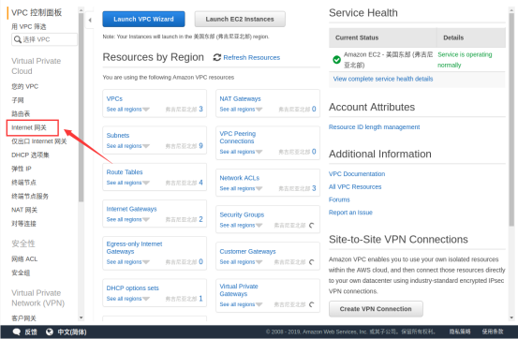

2、在“Internet 网关”点击【创建Internet 网关】，如下：  
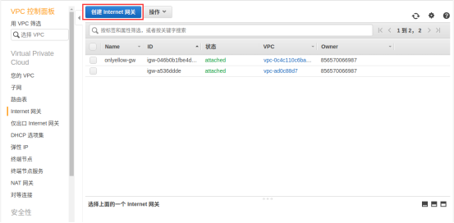

3、配置Internet 网关【名称标签】，然后点击【创建】，如下：  
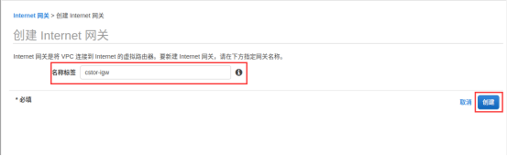

4、选择刚刚创建的Internet 网关（cstor-igw），在【操作】菜单中，选择【附加到VPC】，如下：  
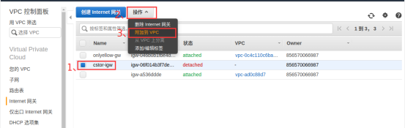

5、在“附加到VPC”面板中，选择我们上次实验创建的VPC（cstor），再点击【附加】，如下：  
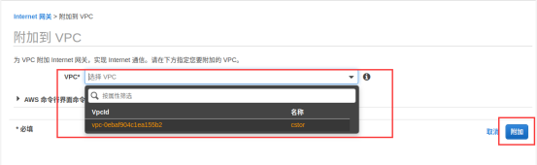

**实验结果**

将Internet Gateway附加到VPC，状态为“attached”  
